Федеральное агентство по образованию Российской Федерации
Государственное образовательное учреждение
высшего профессионального образования
Нижегородский государственный университет им. Н.И. Лобачевского

Факультет вычислительной математики и кибернетики

Отчёт по лабораторной работе

Структура хранения множества

Выполнил:
студент и-та ИТММ гр. 381908-1

Лахов К.А.

Проверил:
ассистент каф. МОСТ, ИИТММ

Лебедев И.Г.

Нижний Новгород
2020 г.
Содержание
Введение 3
Постановка задачи 4
Руководство пользователя 5
Руководство программиста 6
Описание структуры программы 6
Описание структур данных 6
Описание алгоритмов 8
Эксперименты 12
Заключение 13
Литература 14
Приложения 15
Приложение 1 15
Приложение 2 25

Введение
В данной работе рассмотрено понятие множества а также один из возможных способов реализации данного математического объекта на языке программирования C++.
Множество – это фундаментальное понятие не только математики, но и всего окружающего мира, одна из наиболее важных структур данных, используемых как в математике, так и в программировании [1]. Это набор элементов, напоминающий список, но отличающийся тем, что вопрос о том, сколько раз и в каком месте что-либо входит в множество в качестве его элемента, не имеет смысла [2].
Множество – это неупорядоченный список из различных элементов которыми могут быть различные объекты, в том числе и другие множества.
Использование множеств и операций над ними позволяет решить большое количество практических задач, связанных с группой элементов. Ярким примером такой задачи может стать вызов функции с большим количеством логических (равных 0 или 1) параметров. Вместо того чтобы передавать кадый параметр как 0 или 1 по отдельности, весьма удобно будет передать в нее лишь множество нужных значений.

Постановка задачи
Цель данной работы – разработка структуры данных для хранения множества с использованием битовых полей по заданным шаблонам классов. Второй, но не менее важной задачей является освоение системы контроля версий Git и библиотеки модульного тестирования Google Test.
Итак, используя шаблон классов битового поля и множества, готовый набор тестов для каждого из указанных классов необходимо выполнить следующие задачи:
- Реализация класса битового поля TBitField согласно заданному интерфейсу,
- Реализация класса множества TSet согласно заданному интерфейсу,
- Обеспечение работоспособности тестов и примера использования,
- Реализация нескольких простых тестов на базе Google Test,
- Публикация исходных кодов в личном репозитории на GitHub.
После успешной реализации структур данных и тестов провести проверку эффективности работы некоторых методов реализованных классов. Затем, согласно ей выявить оценить сложность и правильность использованных алгоритмов.

Руководство пользователя
Пользователь имеет возможность использовать реализованные классы множества и битового поля в своих программах при помощи директивы #include, а также запустить программу проверки эффективности алгоритмов efficiency_test.exe. При запуске которой будут проведены тесты операции добавления и удаления элементов из множества в зависимости от размера множества. В оконном приложении пользователь увидит временные замеры данных операций и сможет оценить зависимость полученного времени от размера множества.

Руководство программиста

Описание структуры программы
Программа состоит из двух основных классов – tbitfield, tset. А также из примера использования реализованных структур данных для поиска простых чисел и теста на эффективность работы.

Описание структур данных
Описание классов, структур и глобальных переменных, использующихся в программе.

TBitfield
Реализованы конструктор с параметром, конструктор копирования, деструктор.
Содержит поля:
- BitLen для хранения длины битового поля,
- TELEM *pMem массив ячеек памяти для хранения битов,
- MemLen количество ячеек памяти для представления битового поля.
Реализованы методы:
- GetMemIndex – получение индекса ячейки памяти,
- GetMemMask – маска для бита,
- GetLength – получение длины,
- SetBit – установка бита,
- ClrBit – очистка бита,
- GetBit – получение бита.
Реализованы операции:
- operator== - оператор сравнения,
- operator!= - оператор сравнения,
- operator= - оператор присваивания,
- operator| - операция «ИЛИ»,
- operator& - оператор «И»,
- operator~ - оператор отрицания,
- &operator>> -оператор ввода,
- &operator<< - оператор вывода.
tset.cpp, заголовок tset.h
Реализованы конструктор с параметром, конструктор копирования, конструктор преобразования типа.
Содержит поля:
- MaxPower для хранения максимальной мощности множества,
- TBitField BitField – битовое поле для хранения характеристического вектора.
Реализует методы:
- GetMaxPower – получение максимальной мощности множества,
- InsElem – включение элемента в множество,
- DelElem – удаление элемента из множества,
Реализует операции:
- operator== - оператор сравнения,
- operator!= - оператор сравнения,
- operator= - оператор присваивания,
- operator+ - операция объединение с элементом,
- operator- - операция разность с элементом,
- operator+ - операция объединение множеств,
- operator* - операция пересечение множеств,
- operator~ - операция дополнения,
- &operator>> -оператор ввода,
- &operator<< - оператор вывода.

Описание алгоритмов
Далее приведен список важных алгоритмов с их подробным описанием.

Получение битовой маски для элемента множества
Битовая маска – набор битов, который при помощи поразрядной конъюнкции или дизъюнкции накладывается на набор битов, в котором требуется установить или сбросить некоторые разряды [3]. В нашем случае необходима маска для одного бита, поэтому процесс ее получения будет весьма простым:
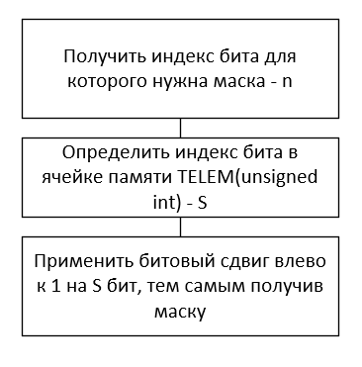

Установка элемента множества (битового поля)
Для того чтобы установить некоторый бит в 1, воспользуемся предыдущим алгоритмом а также еще одним дополнительным, но простым – получения индекса ячейки памяти в которой находится бит
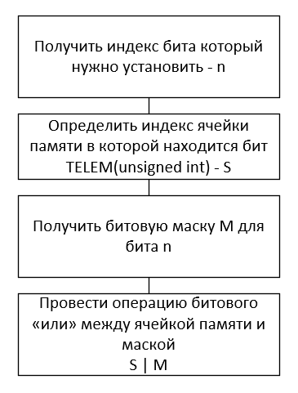

Очистка элемента множества (битового поля)
Для того чтобы установить некоторый бит в 0, воспользуемся аналогичным предыдущему алгоритмом – за исключением одной детали – перед тем как использовать операцию «или» необходимо будет инвертировать битовую маску.
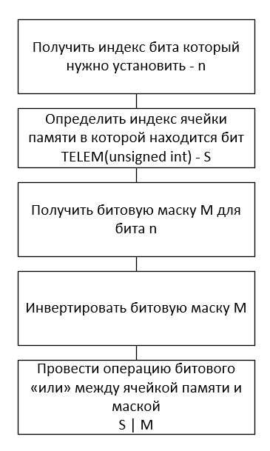
Инвертирование множества (битового поля)
Инвертирования битового поля на первый взгляд кажется простой операцией – достаточно инвертировать все ячейки памяти в которых хранятся биты, однако это не так. Главная проблема заключается в последней ячейке памяти которая может оказаться не полной. Поэтому просто так ее инвертировать нельзя, необходимо обработать эту ситуацию отдельно

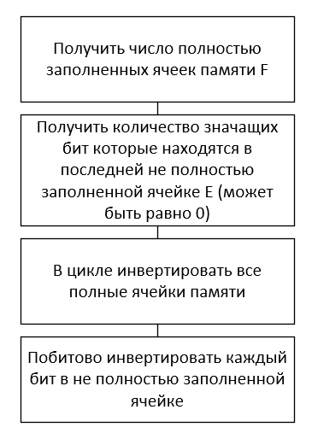

Эксперименты
Для проведения эксперимента была разработана программа проверки эффективности efficiency_test. В рамках эксперимента проверяются два алгоритма – добавление и удаление константного количества числа элементов множества. Проверяется зависимость времени выполнения данных операций от размера множества.
Эксперимент проведен следующим образом: в цикле итерационно создаются множества разных размеров, в них добавляется а затем удаляется 99 элементов. Замеряется время данной операции в наносекундах.
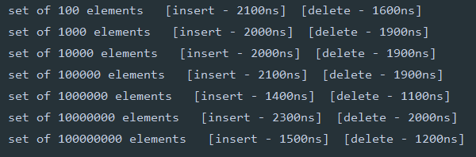
Результаты эксперимента показывают, что выполнение операций добавления и удаления элемента из множества не зависит от размера множества и составляет O(1). Полученный результат подтверждает корректность разработанных алгоритмов.

Заключение
При выполнении данной лабораторной работы нами были успешно разработаны структуры данных битовое поле и множество, получены навыки работы с библиотекой модульного тестирования Google Test а также освоена система контроля версий Git. Для доказательства правильности реализации алгоритмов работы с множеством был проведен эксперимент, показавший что время добавления и удаления элемента множества не зависит от размера самого множества.

Литература
- Множества // http://mathprofi.ru/ URL: http://mathprofi.ru/mnozhestva.html (дата обращения: 12.18.20).
- Представление и обработка множеств // wm-help.net URL: https://wm-help.net/lib/b/book/27531012/146 (дата обращения: 12.18.20).
- Битовая маска // https://zetlab.com/ URL: https://wm-help.net/lib/b/book/27531012/146 (дата обращения: 12.18.20).

Приложения

Приложение 1
Код файла tbitfield.h
lass TBitField
{
private:
int BitLen;
TELEM *pMem;
int MemLen;
// методы реализации
int GetMemIndex(const int n) const;
TELEM GetMemMask (const int n) const;
public:
TBitField(int len);
TBitField(const TBitField &bf);
~TBitField();
int GetLength(void) const;
void SetBit(const int n);
void ClrBit(const int n);
int GetBit(const int n) const;
int operator==(const TBitField &bf) const;
int operator!=(const TBitField &bf) const;
TBitField& operator=(const TBitField &bf);
TBitField operator|(const TBitField &bf);
TBitField operator&(const TBitField &bf);
TBitField operator~(void);
friend istream &operator>>(istream &istr, TBitField &bf);
friend ostream &operator<<(ostream &ostr, const TBitField &bf);
};

Код файла tbitfield.cpp
TBitField::TBitField(int len) {
if (len < 0) throw out_of_range("Length should be positive");
this->BitLen = len;
this->MemLen = (len + 31) >> 5;
this->pMem = new TELEM[this->MemLen];
if (this->pMem != NULL) {
for (int i = 0; i < this->MemLen; ++i) {
this->pMem[i] = 0;
}
}
}
TBitField::TBitField(const TBitField &bf)
{
this->BitLen = bf.BitLen;
this->MemLen = bf.MemLen;
this->pMem = new TELEM[bf.MemLen];
for (int i = 0; i < this->MemLen; ++i) {
this->pMem[i] = bf.pMem[i];
}
}
TBitField::~TBitField() {
if (this->pMem != NULL) {
delete[] this->pMem;
this->pMem = NULL;
}
}
int TBitField::GetMemIndex(const int n) const
{
if (n < 0 || n >= this->BitLen) throw out_of_range("Bit index out of boundaries");
return n >> 5;
}
TELEM TBitField::GetMemMask(const int n) const
{
if (n < 0 || n >= this->BitLen) throw out_of_range("Bit index out of boundaries");
return (1 << (n % (sizeof(TELEM) * 8)));
}
int TBitField::GetLength(void) const
{
return this->BitLen;
}
void TBitField::SetBit(const int n)
{
if (n < 0 || n >= this->BitLen) throw out_of_range("Bit index out of boundaries");
this->pMem[this->GetMemIndex(n)] = (this->pMem[this->GetMemIndex(n)] | this->GetMemMask(n));
}
void TBitField::ClrBit(const int n)
{
if (n < 0 || n >= this->BitLen) throw out_of_range("Bit index out of boundaries");
this->pMem[this->GetMemIndex(n)] = (this->pMem[this->GetMemIndex(n)] & ~this->GetMemMask(n));
}
int TBitField::GetBit(const int n) const
{
if (n < 0 || n >= this->BitLen) throw out_of_range("Bit index out of boundaries");
return (this->pMem[this->GetMemIndex(n)] & this->GetMemMask(n)) != 0;
}
TBitField &TBitField::operator=(const TBitField &bf)
{
if (&bf != this) {
if (this->MemLen != bf.MemLen) {
if (this->pMem != NULL) {
delete[] this->pMem;
this->pMem = NULL;
}
this->pMem = new TELEM[bf.MemLen];
}
this->BitLen = bf.BitLen;
this->MemLen = bf.MemLen;
for (int i = 0; i < this->MemLen; ++i) {
this->pMem[i] = bf.pMem[i];
}
}
return *this;
}
int TBitField::operator==(const TBitField &bf) const
{
if (&bf == this) return 1;
if (this->BitLen == bf.BitLen) {
for (int i = 0; i < this->MemLen; ++i) {
if (this->pMem[i] != bf.pMem[i]) {
return 0;
}
}
return 1;
}
return 0;
}
int TBitField::operator!=(const TBitField &bf) const
{
if (&bf == this) return 0;
if (this->BitLen == bf.BitLen) {
for (int i = 0; i < this->MemLen; ++i) {
if (this->pMem[i] != bf.pMem[i]) {
return 1;
}
}
return 0;
}
return 1;
}
TBitField TBitField::operator|(const TBitField &bf)
{
int max_length = this->BitLen > bf.BitLen ? this->BitLen : bf.BitLen;
TBitField tmp(max_length);
for (int i = 0; i < this->MemLen; ++i) {
tmp.pMem[i] = this->pMem[i];
}
for (int i = 0; i < bf.MemLen; ++i) {
tmp.pMem[i] |= bf.pMem[i];
}
return tmp;
}
TBitField TBitField::operator&(const TBitField &bf)
{
int max_length = this->BitLen > bf.BitLen ? this->BitLen : bf.BitLen;
TBitField tmp(max_length);
for (int i = 0; i < this->MemLen; ++i) {
tmp.pMem[i] = this->pMem[i];
}
for (int i = 0; i < bf.MemLen; ++i) {
tmp.pMem[i] &= bf.pMem[i];
}
return tmp;
}
TBitField TBitField::operator~(void)
{
int fullMems = (this->BitLen) / (sizeof(TELEM) * 8);
int exceedBits = (this->BitLen) % (sizeof(TELEM) * 8);
TBitField tmp(this->BitLen);
for (int i = 0; i < fullMems; ++i) {
tmp.pMem[i] = ~this->pMem[i];
}
for (int i = 0; i < exceedBits; ++i) {
int index = sizeof(TELEM) * 8 * fullMems;
if (!this->GetBit(index + i)) {
tmp.SetBit(index + i);
}
}
return tmp;
}

istream &operator>>(istream &istr, TBitField &bf)
{
int index = 0;
char ch;
do { istr >> ch; } while (ch != ' ');
while (true) {
istr >> ch;
if (ch == '0') {
bf.ClrBit(index);
index++;
} else if (ch == '1') {
bf.SetBit(index);
index++;
} else {
break;
}
}
return istr;
}
ostream &operator<<(ostream &ostr, const TBitField &bf)
{
int len = bf.GetLength();
for (int i = 0; i < len; ++i) {
ostr << bf.GetBit(i);
}
ostr << "\n";
return ostr;
}
Код файла tset.h
class TSet
{
private:
int MaxPower;
TBitField BitField;
public:
TSet(int mp);
TSet(const TSet &s);
TSet(const TBitField &bf);
operator TBitField();
int GetMaxPower(void) const;
void InsElem(const int Elem);
void DelElem(const int Elem);
int IsMember(const int Elem) const;
int operator== (const TSet &s) const;
int operator!= (const TSet &s) const;
TSet& operator=(const TSet &s);
TSet operator+ (const int Elem);
TSet operator- (const int Elem);
TSet operator+ (const TSet &s);
TSet operator* (const TSet &s);
TSet operator~ (void);
friend istream &operator>>(istream &istr, TSet &bf);
friend ostream &operator<<(ostream &ostr, const TSet &bf);
};
Код файла tset.cpp
TSet::TSet(int mp) : BitField(mp) {
if (mp <= 0) throw out_of_range("Length should be positive");
this->MaxPower = mp;
}
TSet::TSet(const TSet &s) : BitField(s.BitField) {
this->MaxPower = s.MaxPower;
}
TSet::TSet(const TBitField &bf) : BitField(bf) {
this->MaxPower = bf.GetLength();
}
TSet::operator TBitField() {
TBitField tmp(this->BitField);
return tmp;
}
int TSet::GetMaxPower(void) const
{
return this->MaxPower;
}
int TSet::IsMember(const int Elem) const
{
return this->BitField.GetBit(Elem);
}
void TSet::InsElem(const int Elem)
{
this->BitField.SetBit(Elem);
}
void TSet::DelElem(const int Elem)
{
this->BitField.ClrBit(Elem);
}
TSet &TSet::operator=(const TSet &s)
{
this->MaxPower = s.MaxPower;
this->BitField = s.BitField;
return *this;
}
int TSet::operator==(const TSet &s) const
{
return (this->BitField == s.BitField);
}
int TSet::operator!=(const TSet &s) const
{
return (this->BitField != s.BitField);
}
TSet TSet::operator+(const TSet &s)
{
return TSet(this->BitField | s.BitField);
}
TSet TSet::operator+(const int Elem)
{
TSet tmp(this->BitField);
tmp.InsElem(Elem);
return tmp;
}
TSet TSet::operator-(const int Elem)
{
TSet tmp(this->BitField);
tmp.DelElem(Elem);
return tmp;
}
TSet TSet::operator*(const TSet &s)
{
TSet tmp(this->BitField & s.BitField);
return tmp;
}
TSet TSet::operator~(void)
{
TSet tmp(~this->BitField);
return tmp;
}
istream &operator>>(istream &istr, TSet &s)
{
int elem;
char ch;
do { istr >> ch; } while (ch != '{');
while(true){
istr>>elem;
s.InsElem(elem);
do{ istr >> ch;} while (ch != ' ' && ch != '}');
if(ch == '}') break;
}
return istr;
}
ostream &operator<<(ostream &ostr, const TSet &s)
{
ostr << "{ ";
for (int i = 0; i < s.MaxPower; ++i) {
if (s.BitField.GetBit(i)) {
ostr << i << " ";
}
}
ostr << " }\n";
return ostr;
}

Приложение 2
Код файла efficiency_test.cpp
int main(){
for (int i = 100; i < 1000000000; i*=10) {
TSet *set = new TSet(i);
auto start_time = std::chrono::steady_clock::now();
for (int j = 0; j < 99; ++j) {
set->InsElem(j);
}
auto end_time = std::chrono::steady_clock::now();
auto insert = std::chrono::duration_cast<std::chrono::nanoseconds>(end_time - start_time);
start_time = std::chrono::steady_clock::now();
for (int j = 0; j < 99; ++j) {
set->DelElem(j);
}
end_time = std::chrono::steady_clock::now();
auto delet = std::chrono::duration_cast<std::chrono::nanoseconds>(end_time - start_time);
std::cout <<"set of "<<i<<" elements [insert - " <<insert.count() << "ns] "<<" [delete - "<<delet.count()<<"ns] \n";
}
return 1;

